多模态连续蚁群算法在多传感器遥感图像配准中的应用

摘要：

由于不同成像传感器之间存在较大差异，多传感器遥感图像配准是一项具有挑战性的工作。多传感器遥感图像配准可以表示为一个多模态问题，在求解复杂多模态问题时，一般的优化方法可能陷入局部最优。提出了一种多传感器遥感图像配准的多模态连续蚁群优化算法，并设计了一种高效的局部搜索优化方法。多模态连续蚁群优化算法能够保持较高的多样性，对多模态问题具有全局搜索能力。同时，高效的局部搜索操作可以提高搜索效率，提供准确的搜索结果。实验结果表明了该方法的有效性和鲁棒性。

1. Introduction

遥感图像配准是遥感图像处理的基本任务之一[3,47]。图像配准的目的是将两个或多个图像对齐到同一个坐标系中，重叠区域通常是感兴趣的区域[2,34]。它是图像融合[19]、目标识别[26]、变化检测[13]等遥感图像处理过程中的一个重要步骤。图像配准性能对后续[4]过程的性能影响很大。因此，准确地进行遥感图像配准是十分必要的。

在文献中，遥感图像配准方法大致可分为基于特征和基于强度的[47]两大类。基于特征的方法提取对应的特征(点、线、区域)，通过匹配的特征[45]得到几何变换。在[14]中，边缘信息用于提高多时间图像配准精度。区域特征也可用于非常高分辨率的多时间图像[15]的精细配准。图像配准最著名的特征是尺度不变特征变换算法(SIFT)[27]，提出了许多相应的遥感版本，如SAR-SIFT[6]、PSO-SIFT[28]等。这些特征在基于特征的方法[20]中起着重要的作用。另一方面，在基于强度的[12]方法中，图像的强度作为相似性度量。基于强度的方法通常包括两个步骤:相似性度量和优化算法[18]。相似度度量是基于强度的配准方法中的关键步骤，合适的相似度度量直接影响配准结果。人们提出了许多相似性度量方法，如平方和差(SSD)、相关系数(CC)[17]、互信息(MI)[29]和差分全变差(DTV)[22,21]。MI是最著名的相似性度量方法之一，在图像配准[23]中得到了广泛的应用。数字电视是一种基于梯度域[21]的差分总变分的最佳相似性度量方法。在实际应用中，由于成像传感器的差异较大，多传感器遥感图像的配准比较困难。虽然已经提出了一些方法，但多传感器遥感图像配准仍然是一项具有挑战性的工作。如图1所示，通过MI注册了两幅多传感器图像，可以看出这是一个多模态问题[42]。存在大量的局部最优，很难找到正确的结果。一般的优化方法都是针对单峰问题而设计的，对于一些多模态问题可能是无效的。针对多模态问题设计了一种多模态优化方法，该方法对多模态问题具有良好的鲁棒性和有效性。

蚁群优化(ACO)是受自然界蚂蚁觅食行为的启发，在进化计算[9]中提出的一种新的启发式算法。随着时间的推移，蚂蚁能够通过相互交流而不是视觉信号[8]找到从食物来源到它们巢穴的最短路径。蚂蚁可以根据路径[36]的距离储存化学信息，我们称之为化学信息信息素[7]。与其他进化算法不同的是，蚁群算法是一种采用边优化边学习原理的反应性搜索优化方法。蚁群算法最初是针对离散问题提出的，有效地解决了很多离散问题[32,37]。由于其高性能[1,16]，蚁群算法被扩展到连续版本(ACO R)来解决连续问题[38]。在蚁群算法中，解是由高斯核函数构造的。该解构造策略保持了较高的多样性，对于多模态优化[46]是有效的。在此基础上，提出了一种自适应多模态连续蚁群算法(AM-ACO)。

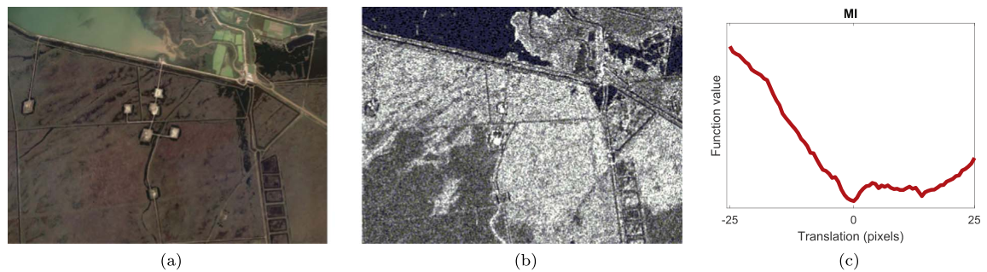图1所示。基于MI. (a)光学图像的多传感器遥感图像配准实例。(b) SAR图像。(c) MI相似性测度。

针对多传感器遥感图像配准问题，提出了多模态连续蚁群算法。蚁群算法能够保持较高的多样性，对具有多个局部最优[40]的问题具有较强的鲁棒性。蚁群算法还可以在优化过程[25]中不断学习。同时，多模态连续蚁群算法能够有效地处理复杂的多模态问题。这些都促使我们提出了一种基于多模态连续蚁群算法的多传感器遥感图像配准方法。DTV[22,21]是目前最先进的配准方法之一，由于其对强度失真的鲁棒性，被用作相似性度量。同时，针对这一问题，提出了一种高效的局部搜索算法——通用DTV优化算法。我们的方法在许多多传感器图像(光学图像和SAR图像)上进行了评估。实验结果表明，该方法具有良好的性能。

1. Background
   1. 图像配准

本文主要研究基于参数强度的注册方法[42]。设R为参考图像，S为待注册的源图像。然后，图像配准问题可以表示为



其中c测量参考图像r和源图像s之间的差异，T表示变换模型的参数向量，s（T）是相对于T的变换图像。当不同函数的值为是最小值。准确的配准结果是基于相异函数的，因此需要精确的相异测度。

* 1. Ant colony optimization

在20世纪90年代，蚁群优化作为一种启发式方法被引入，其灵感来自于自然界中蚂蚁的觅食行为。在没有视觉线索的情况下，蚂蚁可以通过储存信息素信息找到食物来源的最短路径。首先，蚁群算法有效地解决了旅行商问题(TSP)[8]，然后开发了蚁群算法来解决各种各样的难题[10]。蚁群算法的总体框架如算法1所示。在一般蚁群算法中，有三个主要步骤:基于蚁群算法的构建、信息素的更新和后台操作。这些过程将在下一部分中详细描述。由于其有效性，它已被应用于一系列的各种连续优化问题。蚁群算法R[38]是一种著名的连续蚁群算法，它将离散概率分布转化为连续形式。

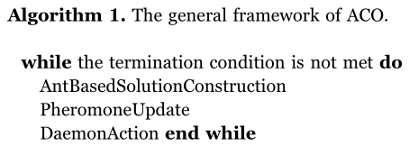

* + 1. Ant based solution construction基于蚁群的解决方案构建

在蚁群算法(ACO R)中，蚂蚁构建的新解是由一个变量一个变量[38]递增完成的。首先，ant可能从包含找到的更好解决方案的存档中选择一个解决方案。存档中的每个解决方案的概率都是通过其权重计算的。每个解决方案的权重由

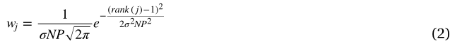

其中，秩（j）是存档中第j个最佳解的秩，np是存档的大小，σ是调整秩重要性的参数。大σ表示存档中解的均匀概率分布，小σ则提高了排名靠前的解的性能。同时，解j的概率pj被定义为：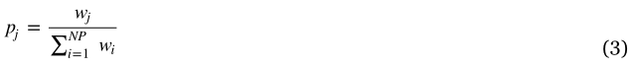

其中NP为归档规模。

当选择解时，蚂蚁使用高斯分布产生变量的值，定义如下

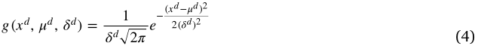

其中d是变量的维数。δ是计算

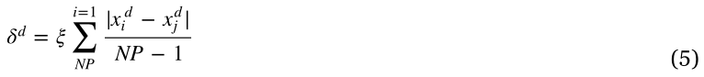

其中ξ是参数,调整收敛速度。大型ξ会降低收敛速度,小ξ将加速收敛。新的解决方案是通过上述操作生成的。该方案结构形式保持了较高的多样性，对于多传感器遥感图像配准等多模态优化是有效的。

* + 1. Pheromone update信息素更新

与离散蚁群算法不同，蚁群算法R没有一般的信息素矩阵和信息素更新策略。在蚁群算法中，解的权值与信息素相似。权重大的解有较大的选择概率。当生成NP新解时，这些新解与归档中的解混合在一起。然后，选择NP最优解构成档案库。这一过程作为信息素的更新策略，始终在寻找更好的解决方案。

* + 1. Daemon action

更新了解决方案存档之后，将更新到目前为止找到的最佳解决方案。在原始蚁群算法R中，当满足终止条件时返回找到的最优解，这也表明任何局部搜索操作都可以很容易地提高算法[38]的性能。该方法采用高效的局部搜索，提高了搜索结果的精度。

* 1. Image reg第i个ration with differential total variation图像配准与差分总变异

差分全变分（DTV）用于[22]中的图像配准。DTV被设计成相似性度量来匹配两幅图像的边缘。这种方法的灵感来源于这样一种直觉：边缘特征更为稳健，两幅注册图像的边缘特征是相对应的。计算图像梯度来表示边缘特征。图像梯度的位置应该相似，并鼓励残差图像的梯度稀疏。因此，任何偏差都会产生鬼影，并增加残差图像的稀疏性[33]。用于图像配准的dtv函数表示为



其中为沿两个空间方向的梯度，1和2为第一和第二坐标上的正向有限差分算子。DTV模态完全无参数，计算复杂度相对较低。如[21]所述，DTV比MI[29]和RC[31]具有更高的精度和鲁棒性，DTV是目前处理多模态图像[21]的一种最先进的配准相似性度量方法。我们对一对多传感器遥感图像(图2)将DTV与MI进行比较，该图像由一幅光学图像和一幅SAR图像组成。存在较大的强度畸变和大量的局部形变。源图像与参考图像相对于水平平移进行注册。从图2(c)可以看出，在这种情况下，DTV比MI具有更强的鲁棒性。

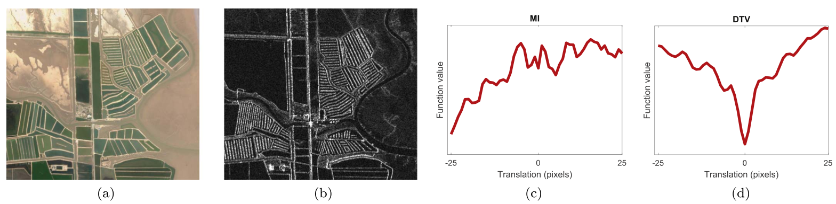

图2所示。一个多传感器遥感图像配准的实例，用于MI和DTV的水平平移。(一)光学图像。(b) SAR图像。(c) MI相似性测度。(d) DTV相似性测度。

1. The proposed algorithm

本文采用自适应多模态连续蚁群算法（AM-ACO）作为全局优化方法。提出了AM-ACO算法来处理多模态优化问题。它利用蚁群算法在保持高多样性和避免早熟收敛方面的优势。然后，引入了DTV原有的优化策略作为局部搜索操作。

* 1. Multimodal continuous ACO

该算法充分利用了蚁群算法R的优点，保持了较高的多样性，对多模态优化[46]性能良好。AM-ACO侧重于多模态优化，因此它直接利用基于聚类的小生境方法将归档划分为多个小生境[35,11]。本文采用拥挤的聚类框架作为小生境方法(算法2)，假设NP为档案大小，NS为小生境大小。同时，蚁群的大小与归档文件的大小相同，每个生态位分配NS蚂蚁在每次迭代中构造NS新解。

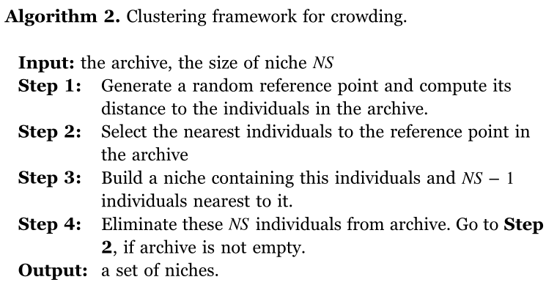

输入:存档，大小的利基NS

步骤1:生成一个随机的参考点，并计算它到存档中各个个体的距离。

步骤2:选择离存档中的参考点最近的个体

步骤3:建立一个包含这个个体和最接近它的NS-1个个体的利基。

步骤4:从存档中删除这些NS个体。转到步骤2，如果存档不是空的。输出:一组利基。

连续蚁群算法的参数σ在解的构造和收敛中起着重要作用[38]。大的σ导致解的权重相似，小的σ导致更好解的偏差。在AM-ACO中，指出了应根据不同的细分市场调整σ，并设计了一种自适应的σ调整策略



其中，σi是第i个生态位的 σ值，fs max i和fs min i是第i个生态位的最大和最小适应值，fs max和fs min是存档的最大和最小适应值，η是避免分母为零的小值。本文中，η设为10-4。

在AM-ACO算法中，引入了一种差分进化(DE)变异算子来逃避局部最优解。在本文中，我们介绍了一个全局版本，与AM-ACO进行了比较。该算法所采用的局部搜索操作有时能有效地收敛到局部最优，因此我们对去突变算子进行了改进，以提高全局搜索能力。修改后的版本定义如下



其中x j d为所选解x j的第d维，x best d为迄今为止最优解的第d维，F为[0,1]内的随机数。在修改后的版本中，将生态位的最佳解替换为归档的最佳解。这可以为ant提供更多的机会来增加搜索区域，找到更有前景的区域。该方案和传统方案都是通过求解来构造解的。为了利用这两种方案，它们以相同的概率执行。

* 1. Local search

由于变换参数的非线性，方程(6)难以直接求解。下面用局部一阶泰勒近似



其中〇表示对变换参数T的变换运算，I表示雅可比矩阵，。然后，能量函数式(6)对T求最小值，如下式所示



由于上述方程不光滑，绝对值的计算近似为



ϵ是一个很小的值,ϵ设置为10-10。然后利用链式法则求出能量函数的梯度

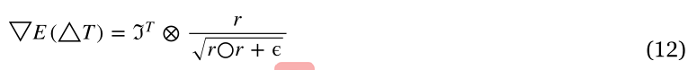

其中，〇为哈达玛乘积。

在局部搜索操作中，通过梯度下降和回溯使能量函数最小化。局部搜索操作如算法3所示。从算法3可以看出，该局部搜索操作可以收敛到局部最优。每次迭代的计算复杂度为O(M)，其中M为重叠像素的个数。我们不需要对每个新解决方案执行本地搜索操作。只有比归档中的最佳解决方案更好的新解决方案执行一次本地搜索操作，然后将此解决方案添加到归档中。

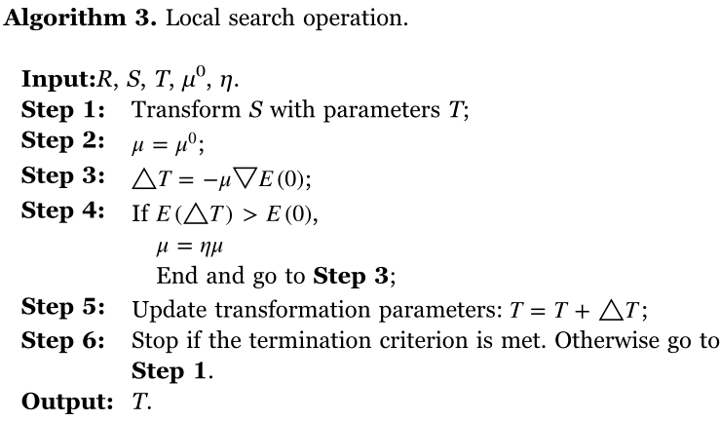

1. Experimental study

在本节中，我们评估了该方法在三组多传感器图像(光学图像和SAR图像)上的性能。将该算法与CLPSO(综合学习粒子群算法)[24]、DE[5]和ACO[23]进行了比较。CLPSO是用于多模态问题的著名PSO版本。该方法称为LMACO，是局部搜索多模态连续蚁群算法的简称。

* 1. Experimental settings

所有实验都是在一台配备英特尔酷睿i3 3.70 GHz处理器和8.0 GB物理内存的计算机上进行的。对于比较方法，将种群大小设置为50，并将最大代数设置为100。对于其他参数，我们使用作者在本文中设置的参数。所有算法都是用MATLAB编写的。

本文所有的实验都采用**仿射变换**。遥感图像通常是由飞机或卫星拍摄的，因此图像之间的变换模型的变形并不十分困难。仿射变换是一种有效的方法，在遥感图像配准中得到了广泛的应用。

* 1. Results on the Sardinia dataset

首先，我们评估撒丁岛数据集上的所有方法，如图3所示。它由一幅TM图像和一幅光学图像组成。TM图像是1995年9月获得的Landsat-5 TM图像的近红外波段(图3(a))，光学波段是1996年7月从谷歌地球获得的，包括红、绿、蓝波段(图3(b))。它们的空间分辨率都是30米。两幅图像有一些错位，重叠区域的主要区别是意大利撒丁岛穆拉贾湖的扩张。这两幅图像局部变形较多，主草图变化不大。两个图像有一些平移和旋转变换。由于sardinia数据集在两幅图像之间没有较大的变化，可以验证所有比较方法的性能。

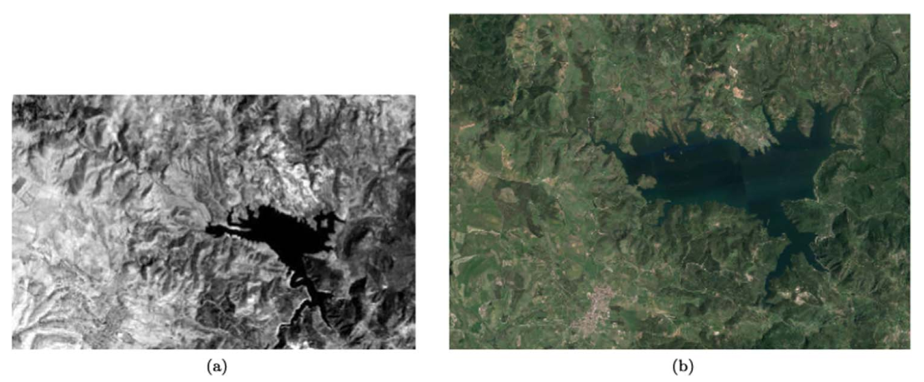

图3所示。撒丁岛的数据集。(a) 1995年9月获得的Landsat-5 TM图像的近红外波段。(b) 1996年7月从谷歌地球获得的光学图像。

为了进行定量比较，我们将所有的优化算法与DTV进行了比较。每一代的结果如图4所示，所有的结果平均超过30次独立运行。从图中可以看出，100代以内得到的最优解。该方法经过局部搜索，取得了较好的效果。蚁群算法具有较高的多样性和较强的鲁棒性，因此随着代数的增加，蚁群算法可以得到更精确的结果。CLPSO具有较快的收敛速度，CLPSO和DE均处于局部最优。

* 1. Results on the island town dataset

然后利用海岛城镇数据集(图5)，海岛城镇数据集由覆盖辽宁省营口市海岛城镇的两幅图像(一幅SAR图像和一幅光学图像)组成。SAR图像来源于2008年6月获得的Radarsat-2图像的c波段，光学图像来源于2013年6月9日的谷歌地球。这两幅图像的空间分辨率相同，都是8米。从图5中可以看出，细节变化较多，存在大旋转变换和小尺度变换。与撒丁岛数据集不同，两幅图像具有更多的局部变化，图像强度也有较大差异。

所有方法均计算MI和DTV，并利用RMSE对结果进行测量。对于带MI的LMACO，采用[12]中的优化策略作为局部搜索操作。RMSE由结果与人工地面真实值的差值得到。手动地面真值是通过手动选择相应特征点得到的变换参数。在所有的实验中，选取30对特征点来计算RMSE。表1记录了island town数据集中的结果。本文提出的基于DTV的LMACO算法得到了RMSE的最小值，而基于MI的LMACO算法得到了MI的最小值。由于CLPSO学习策略的新颖，使得CLPSO能够获得比DE更准确的学习结果。

* 1. Results on the Shuguang village dataset

最后，第三个数据集分别由一个SAR图像和一个RGB光学图像组成，如图6所示。该数据集覆盖了中国东营市曙光村的一片农田。在这两幅图像之间，一些新的建筑是建立在农田上的，旋转变换很大。这些差异都将严重影响比较方法的准确性。SAR和光学图像分别于2008年6月和2012年9月获得。

表2记录了曙光村数据集的结果。该算法采用多模态策略和局部搜索操作，取得了比蚁群算法更好的搜索结果。与CLPSO和DE相比，蚁群算法具有更强的鲁棒性和稳定性，而DTV比MI更能准确地反映注册结果。

1. Conclusion

本文介绍了多传感器遥感图像配准的多模态蚁群算法，并增加了高效的局部搜索操作。由于不同成像传感器之间存在较大差异，多传感器遥感图像配准是一项具有挑战性的工作。由于该问题是一个多模态问题，且对初始位置敏感，一般的方法都是求局部最优解。多模态蚁群算法能保持较高的多样性，对多模态问题具有全局搜索能力。同时，高效的局部搜索操作可以提高搜索效率，提供准确的搜索结果。实验结果表明了该方法的有效性和鲁棒性。在不久的将来，我们将考虑提出一种基于深度神经网络的多传感器图像配准相似性度量方法。